Filet de canard et melon épicés
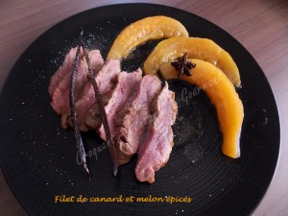 Pour 2 Croquants-Gourmands
- 1 filet (ou magret) de canard
- la moitié d'un gros melon
- 1 étoile de badiane - 1 gousse de vanille
- 30 g de sucre en poudre - 1 citron
- sel & poivre du moulin
Poêle et plat à four - Préchauffage du four à 220°C
Prélever 6 tranches un peu épaisses dans le melon. Retirer les graines et la peau.
Ouvrir la gousse de vanille et récupérer les graines. Presser le citron pour recueillir le jus.
Quadriller la peau du filet ou du magret avec un couteau bien tranchant.
Le déposer côté peau dans une poêle chaude et le laisser dorer pendant 2 minutes.
Retirer la graisse et laisser dorer côté chair pendant encore 2 minutes.
Réserver la poêle et déposer la viande dans le plat à four. Enfourner pendant
- 6 minutes pour une cuisson "rosé"
- 8 minutes pour une cuisson "à point"
- 10 minutes pour une cuisson "bien cuit".
Envelopper la viande de papier d'alu et laisser se détendre 5 minutes avant de découper.
Pendant la cuisson de la viande, déglacer la poêle en ajoutant un petit verre d'eau, les graines de vanille et l'étoile de badiane.
Laisser bouillir en remuant pendant environ 3 minutes, jusqu'à la formation d'un jus. Réserver.
Mettre dans une autre poêle, le sucre et le jus de citron. Laisser chauffer à chaleur douce, jusqu'à obtenir un caramel clair. Déposer les tranches de melon et les laisser "confire" environ 5 minutes de chaque côté.
Trancher la viande et la disposer dans une assiette chaude avec les tranches de melon.
Arroser la viande de jus aux épices.
Saler et poivrer et servir immédiatement.

